Übung 1
Sie möchten einen neuartigen Fußball auf den Markt bringen - der Ball leuchtet, sobald er die Torlinie überragt!
Für die Produktion müssten Sie eine Anlage um 5.000,-- kaufen und dann selbst um ca. 7.000,-- aufrüsten. Damit könnten Sie dann fertige Bälle mit Ihrer neuartigen Idee ausstatten.
Ein Ball kostet im Einkauf 35,--, die Ausstattung fürs Leuchten kostet pro Ball 7,-- Die könnten diese speziellen Fußbälle um 85,-- exkl. USt verkaufen. Sie glauben 350 Bälle verkaufen zu können.
Aufgabe:
Bei welchem Absatz erreicht Ihr Projekt die Gewinnschwelle?
Berechnen Sie den Erfolg des Projekts bei 100 Stück.
Berechnen Sie den Erfolg des Projekts bei 500 Stück.
(Schätzen Sie jeweils zuvor ab, ob ein Gewinn oder ein Verlust rauskommen wird - unter Beachtung der Gewinnschwelle)
Sollen Sie das Projekt wagen?

Übung 2
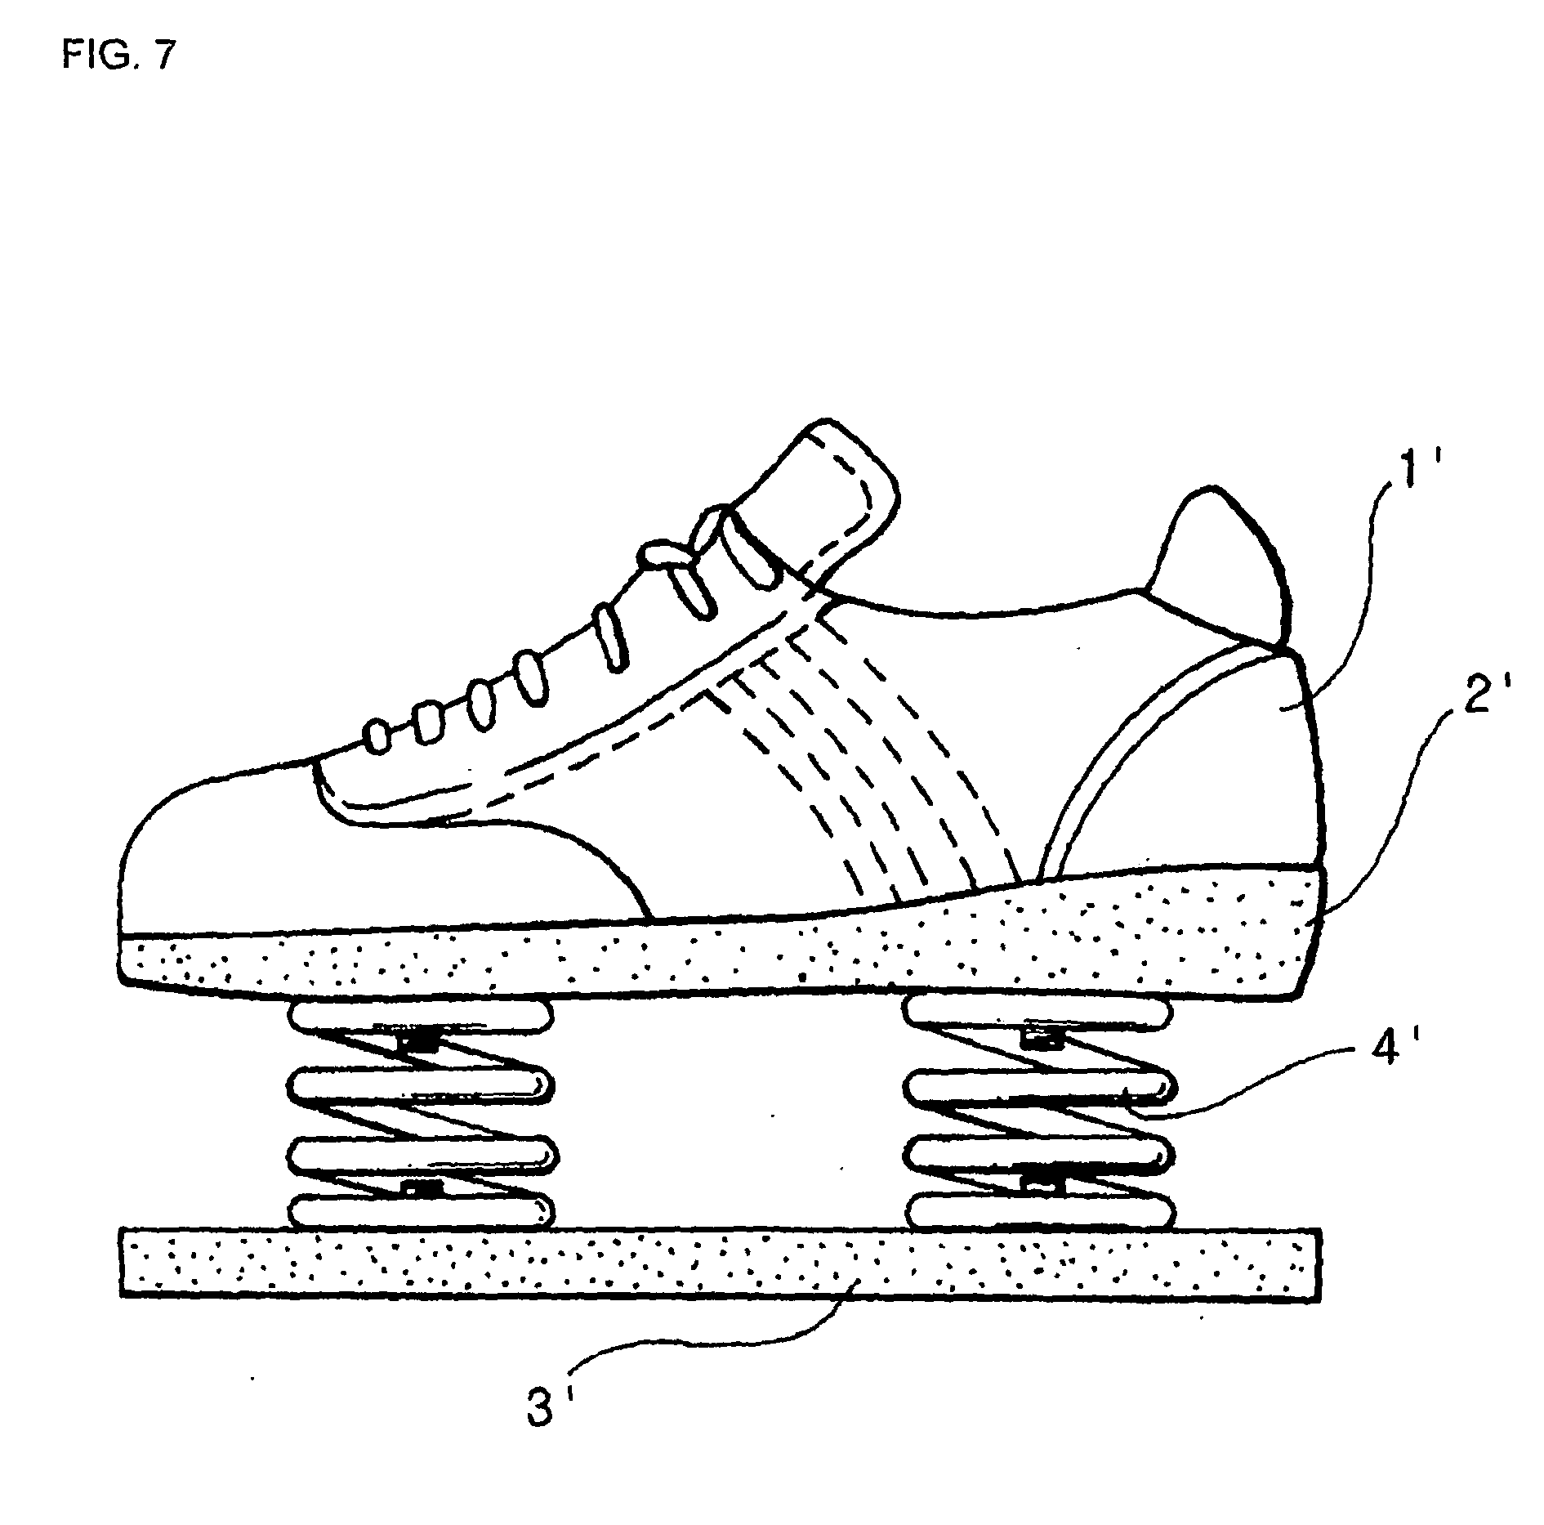
Sie könnten neuartige Schuhe auf den Markt bringen - die Schuhe haben Sprungfedern unter der Sohle, womit viel größere Schritte möglich wären, man würde endlich die Straßenbahn erwischen.
Um Schuhe mit den Sprungfedern auszustatten, müssten Sie diese zunächst anfertigen lassen. Ein Schlosser im 10. Bezirk würde diese um 10,--/Stück herstellen, wenn Sie mindestens 300 Stück bestellen. Für die Montage der Federn auf den Schuhen benötigen Sie dann nur mehr Werkzeug und eine Werkbank im Gesamtwert von 400,--.
Sie hätten eine Bezugsquelle für geeignete Schuhe um 44,-- / Paar.
Als Verkaufspreis für Ihre Schuhe haben Sie sich 65,-- exkl. USt vorgestellt. Sie glauben 150 Paar Schuhe verkaufen zu können.
Aufgabe:
Bei welchem Absatz erreicht Ihr Projekt die Gewinnschwelle? (Betrachten Sie die Federn als Fixkosten, da Sie in Mengen zu 300 Stück bestellen müssen.)
Berechnen Sie den Erfolg des Projekts bei 100 Stück.
Berechnen Sie den Erfolg des Projekts bei 200 Stück.
(Schätzen Sie jeweils zuvor ab, ob ein Gewinn oder ein Verlust rauskommen wird - unter Beachtung der Gewinnschwelle)
Sollen Sie das Projekt wagen?

Lösungen:
Übung 1
Sie möchten einen neuartigen Fußball auf den Markt bringen - der Ball leuchtet, sobald er die Torlinie überragt!
Für die Produktion müssten Sie eine Anlage um 5.000,-- kaufen und dann selbst um ca. 7.000,-- aufrüsten. Damit könnten Sie dann fertige Bälle mit Ihrer neuartigen Idee ausstatten.
Ein Ball kostet im Einkauf 35,--, die Ausstattung fürs Leuchten kostet pro Ball 7,-- Die könnten diese speziellen Fußbälle um 85,-- exkl. USt verkaufen. Sie glauben 350 Bälle verkaufen zu können.

Bei welchem Absatz erreicht Ihr Projekt die Gewinnschwelle?

Fixkosten: 5000 + 7000 = 12.000
Var. Kosten pro Ball: 35 + 7 = 42,--
DB pro Ball: 85,-- - 42,-- = 43,--

Break even:
12000 / 43 = 279,07 gerundet auf Ganze: 280 Stück
Bei einem Absatz von 280 Stück ist die Gewinnschwelle überschritten.

Berechnen Sie den Erfolg des Projekts bei 100 Stück.

Erfolg bei 100 Stück (unter der Gewinnschwelle, daher ein Verlust zu erwarten!)

Erlös 8.500 (85 x 100)
- Fixkosten 12.000 (unabhängig von der Menge)
- var. Kosten 4.200 (42 x 100)
Verlust - 7.700,--

Berechnen Sie den Erfolg des Projekts bei 500 Stück.

Erfolg bei 500 Stück (über der Gewinnschwelle, daher ein Gewinn zu erwarten!)

Erlös 42.500 (85 x 500)
- Fixkosten 12.000 (unabhängig von der Menge)
- var. Kosten 21.000 (42 x 500)
Gewinn 9.500,--

Sollen Sie das Projekt wagen?
Ja, weil die erwartete Absatzmenge von 350 Stück über der Gewinnschwelle von 280 Stück liegt.

Übung 2
Sie könnten neuartige Schuhe auf den Markt bringen - die Schuhe haben Sprungfedern unter der Sohle, womit viel größere Schritte möglich wären, man würde endlich die Straßenbahn erwischen.
Um Schuhe mit den Sprungfedern auszustatten, müssten Sie diese zunächst anfertigen lassen. Ein Schlosser im 10. Bezirk würde diese um 10,--/Stück herstellen, wenn Sie mindestens 300 Stück bestellen. Für die Montage der Federn auf den Schuhen benötigen Sie dann nur mehr Werkzeug und eine Werkbank im Gesamtwert von 400,--.
Sie hätten eine Bezugsquelle für geeignete Schuhe um 44,-- / Paar.
Als Verkaufspreis für Ihre Schuhe haben Sie sich 65,-- exkl. USt vorgestellt. Sie glauben 150 Paar Schuhe verkaufen zu können.

Bei welchem Absatz erreicht Ihr Projekt die Gewinnschwelle? (Betrachten Sie die Federn als Fixkosten, da Sie in Mengen zu 300 Stück bestellen müssen.)

Fixkosten: Sprungfedern 300 x 10,- = 3000 + 400 = 3.400
Var. Kosten pro Paar: = 44,--
DB pro Paar: 65,-- - 44,-- = 21,--

Break even:
3400 / 21 = 161,90 gerundet auf Ganze: 162 Stück
Bei einem Absatz von 162 Stück ist die Gewinnschwelle überschritten. Der erwartete Umsatz liegt darunter.

Berechnen Sie den Erfolg des Projekts bei 100 Stück.

Erfolg bei 100 Stück (unter der Gewinnschwelle, daher ein Verlust zu erwarten!)

Erlös 6.500 (65 x 100)
- Fixkosten 3.400 (unabhängig von der Menge)
- var. Kosten 4.400 (44 x 100)
Verlust - 1.300,--

Berechnen Sie den Erfolg des Projekts bei 200 Stück.

Erlös 13.000 (65 x 200)
- Fixkosten 3.400 (unabhängig von der Menge)
- var. Kosten 8.800 (42 x 200)
Gewinn 800,--

Sollen Sie das Projekt wagen?
Nein, die erwartete Absatzmenge von 150 Stk. liegt unter der Gewinnschwelle!

